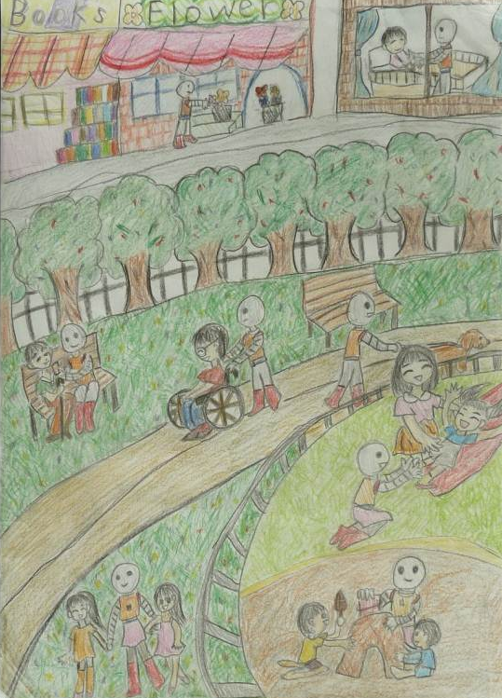
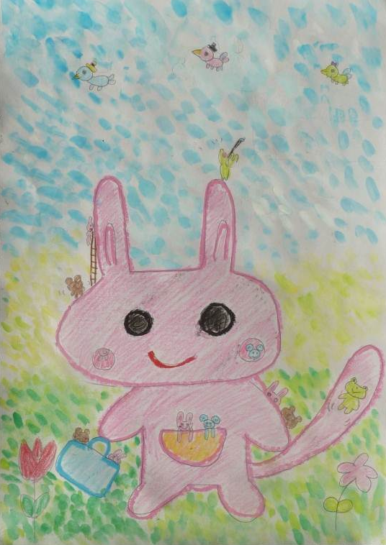
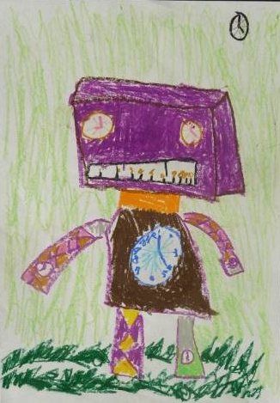
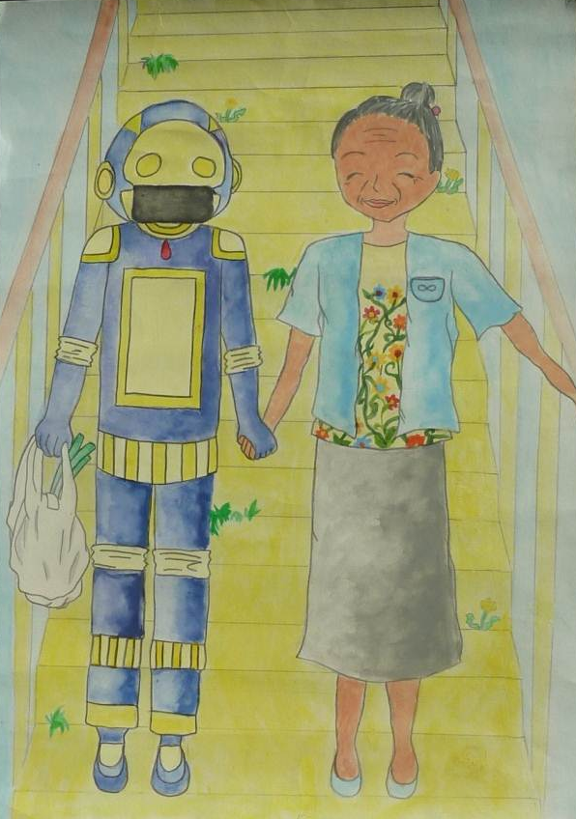
習志野商工会議所 主催
習志野商工会議所 主催

第５回 先端ものづくりチャレンジ2012イン習志野
第５回 先端ものづくりチャレンジ2012イン習志野

こども絵画コンテスト
こども絵画コンテスト

テーマ

将来の社会や家庭で、人とロボットがいっしょに生活し、
活躍している様子や新しいロボットのアイデアを表現した作品
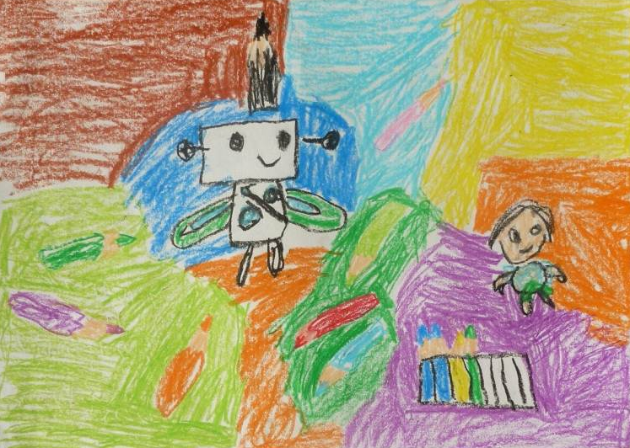
応募者全員に
参加賞
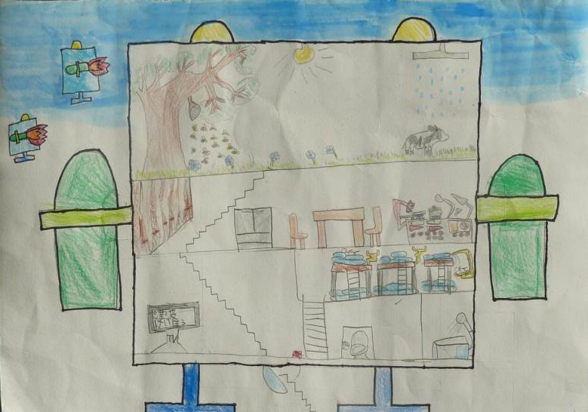
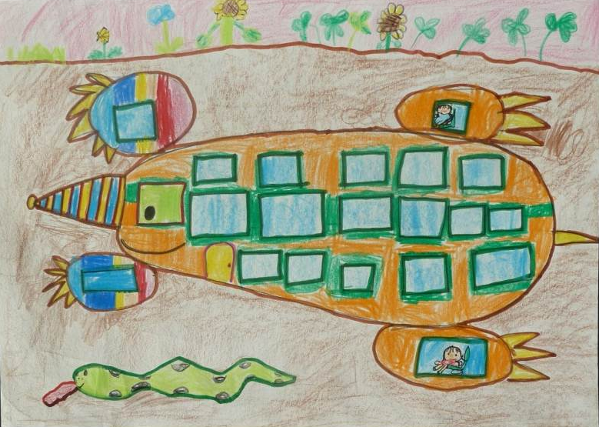

１．対 象 小学生～中学生の皆様

２．規 格 等 八つ切りサイズ（27cm×38cm・縦横自由）の画用紙に描いて下さい。
画材は色鉛筆、クレヨン、絵の具、マジック、サインペンなど自由です。

３．応募方法
①下記の『専用のタグ』を、もれなくご記入いただき、作品に貼付して下さい。
②『作品の裏面』に、住所・氏名・性別・電話番号・保護者名をご記入の上、
当事務局に郵送または持参して下さい。 締切は、平成24年９月１０日（月）必着
（専用のタグにつきましては、商工会議所のＨＰからもダウンロードできます。）

※応募作品はご本人のもので、未発表のもの１人１点に限ります。
※応募作品の一切の権利は主催側に帰属するものとし、返却できません。
※応募作品及び入賞者氏名・学年を、ＨＰ等へ掲載・展示をする場合があります。予めご了承下さい。

４．入 賞 上記の規格、対象を満たす全作品の中から、公平かつ厳正な審査を行い
入賞２０作品を決定します。
５．応募先・問合せ 習志野商工会議所「こども絵画コンテスト」係
〒275-0016 習志野市津田沼4-11-14 TEL 047-452-6700（平日9時～17時）・FAX 047-452-6744

詳しくは習志野商工会議所ＨＰへ http://www.narashino-cci.or.jp/

✄
ふりがな  名 前 |  | 学校名 | 学校 | 学年 | 年
作品名
コメント
第5回 先端ものづくりチャレンジ2012 ｲﾝ習志野

こども絵画コンテスト『専用タグ』 の り し ろ （※作品の下側中央に貼り付けてください。）

